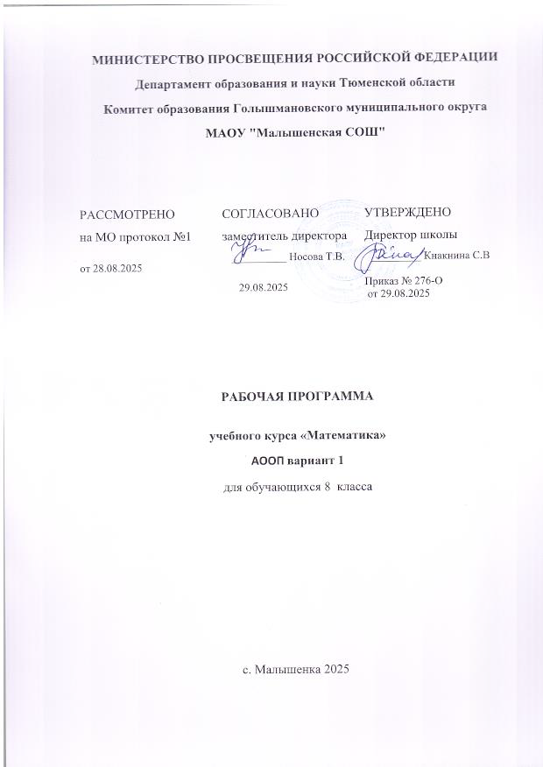

ПОЯСНИТЕЛЬНАЯ ЗАПИСКА

Рабочая программа по учебному предмету «Математика» составлена на основе Федеральной адаптированной основной общеобразовательной программы обучающихся с умственной отсталостью (интеллектуальными нарушениями), далее ФАООП УО (вариант 1), утвержденной приказом Министерства просвещения России от 24.11.2022г. № 1026
ФАООП УО (вариант 1) адресована обучающимся с легкой умственной отсталостью (интеллектуальными нарушениями) с учетом реализации их особых образовательных потребностей, а также индивидуальных особенностей и возможностей.
Учебный предмет «Математика» относится к предметной области «Математика» и является обязательной частью учебного плана. В соответствии с учебным планом рабочая программа по учебному предмету «Математика» в 8 классе рассчитана на 34 учебные недели и составляет 102 часа в год (3 часа в неделю).
Федеральная адаптированная основная общеобразовательная программа определяет цель и задачи учебного предмета «Математика».
Цель обучения–максимальное общее развитие обучающихся, коррекция недостатков их познавательной деятельности и личностных качеств с учетом индивидуальных возможностей каждого обучающегося на разных этапах обучения.
Задачи обучения:
- формирование и развитие математических знаний и умений, необходимых для решения практических задач в учебной и трудовой деятельности, используемых в повседневной жизни;
- коррекция недостатков познавательной деятельности и повышение уровня общего развития;
- воспитание положительных качеств и свойств личности.
Рабочая программа по учебному предмету «Математика» в 8 классе определяет следующие задачи:
- совершенствование устных и письменных вычислительных навыков в пределах 1000 000;
- формирование умения производить арифметические действия с целыми и дробными числами;
- формирование умения преобразовывать числа, полученные при измерении и производить с ними дальнейшие арифметические действия;
- формирование умения производить действия с числами, полученными при измерении площади;
- формирование умения простые арифметические задачи на нахождение числа по одной его доле, выраженной обыкновенной или десятичной дробью; простые арифметические задачи на нахождение среднего арифметического двух и более чисел; составные задачи на пропорциональное деление, «на части», способом принятия общего количества за единицу;
- формирование умения находить площадь круга, длину окружности, выделять сектор и сегмент;
- формирование понятия градус (обозначение 1◦), знакомство с транспортиром;
- формирование представления о диаграммах (линейные, столбчатые, круговые);
- воспитание интереса к математике и стремление использовать знания в повседневной жизни.

СОДЕРЖАНИЕ ОБУЧЕНИЯ
Обучение математике в 8 классе носит практическую направленность и тесно связано с другими учебными предметами, жизнью, готовит обучающихся к овладению профессионально-трудовыми знаниями и навыками, учит использованию математических знаний в различных ситуациях. Распределение учебного материала осуществляется концентрически, что позволяет обеспечить постепенный переход от исключительно практического изучения математики к практико-теоретическому изучению, с обязательным учётом значимости усваиваемых знаний и умений формирования жизненных компетенций.
В процессе изучения математики у обучающихся с легкой степенью умственной отсталости (интеллектуальной недостаточности) развивается элементарное математическое мышление, формируются и корригируются такие его формы, как сравнение, анализ, синтез, развиваются способности к обобщению и конкретизации, создаются условия для коррекции памяти, внимания и других психических функций.
Основными организационными формами работы на уроке математики являются: фронтальная, групповая, коллективная, индивидуальная работа, работа в парах.
При проведении уроков математики предполагается использование следующих методов:
- словесные (рассказ или изложение знаний, беседа, работа по учебнику или другим печатным материалам);
- наглядные (наблюдение, демонстрация предметов или их изображений);
- предметно - практические (измерение, вычерчивание геометрических фигур, моделирование, нахождение значений числовых выражений);
- частично - поисковые (эвристическая беседа, олимпиада, практические работы);
- исследовательские (проблемное изложение);
- система специальных коррекционно – развивающих приемов;
- методы убеждения (словесное разъяснение, убеждение, требование);
- методы организации деятельности (приучение, упражнение, показ, подражание, поручение);
- методы стимулирования поведения (похвала, поощрение, взаимооценка).
Широкое применение находит проблемное изложение знаний, при котором является создание проблемной ситуации, исследование, поиск правильного ответа.
В учебном процессе чаще всего предполагается использование комбинации указанных методов. Комплексное их использование позволяет более полно решать задачи каждого урока.

ПЛАНИРУЕМЫЕ РЕЗУЛЬТАТЫ

Личностные:
- сформированность адекватных представлений о собственных возможностях, о насущно необходимом жизнеобеспечении;
- сформированность эстетических потребностей, ценностей и чувств;
- принятие и освоение социальной роли обучающегося, проявление социально – значимых мотивов учебной деятельности;
- формирование к способности осмыслению картины мира, её временно – пространственной организации.
Предметные:
Минимальный уровень:
- уметь считать в пределах 100 000 присчитыванием разрядных единиц (1 000, 10 000) устно и с записью чисел (с помощью учителя); счет 137 в пределах 1 000 присчитыванием равных числовых групп по 2, 20, 200, 5, 25, 250;
- выполнять сложение, вычитание, умножение и деление на однозначное число чисел (небольших), полученных при измерении двумя мерами стоимости, длины, массы письменно;
- выполнять сложение, вычитание, умножение и деление на однозначное число, на 10, 100, 1 000 десятичных дробей;
- знать способы проверки умножения и деления чисел в пределах 100 000 на однозначное число, круглые десятки, выполненных приемами письменных вычислений, и уметь их выполнять с целью определения правильности вычислений;
- знать единицы измерения (мер) площади, уметь их записать и читать;
- уметь вычислять площадь прямоугольника (квадрата) (с помощью учителя).

Достаточный уровень:
- считать в пределах 1 000 000 присчитыванием, отсчитыванием разрядных единиц и равных числовых групп;
- выполнять сложение, вычитание, умножение и деление на однозначное, двузначное число многозначных чисел в пределах 1 000 000 (полученных при счете и при измерении величин), обыкновенных и десятичных дробей;
- выполнять умножение и деление десятичных дробей на 10, 100, 1 000;
- находить число по одной его доле, выраженной обыкновенной или десятичной дробью;
- уметь находить среднее арифметическое чисел;
- выполнять решение простых арифметических задач на пропорциональное деление;
- знать величину 1°; размеров прямого, острого, тупого, развернутого, полного углов; суммы смежных углов, углов треугольника;
- уметь строить и измерять углы с помощью транспортира;
- уметь строить треугольники по заданным длинам сторон и величине углов;
- знать единицы измерения (мер) площади, их соотношений;
- уметь вычислять площадь прямоугольника (квадрата);
- знать формулу вычисления длины окружности, площади круга; уметь вычислять длину окружности и площадь круга по заданной длине радиуса;
- уметь построить точку, отрезок, треугольник, четырехугольник, окружность, симметричные относительно оси, центра симметрии.

Система оценки достижений
Оценка личностных результатов предполагает, прежде всего, оценку продвижения обучающегося в овладении социальными (жизненными) компетенциями, может быть представлена в условных единицах:
- 0 баллов - нет фиксируемой динамики;
- 1 балл - минимальная динамика;
- 2 балла - удовлетворительная динамика;
- 3 балла - значительная динамика.
Оценка предметных результатов осуществляется по итогам индивидуального и фронтального опроса обучающихся, выполнения самостоятельных работ (по темам уроков), контрольных работ (входных, текущих, промежуточных и итоговых) и тестовых заданий. При оценке предметных результатов учитывается уровень самостоятельности обучающегося и особенности его развития.
Критерии оценки предметных результатов:
Оценка «5» ставится за верное выполнение задания. При этой оценке допускаются 1 – 2 недочёта.
Оценка «5» ставится, если обучающийся:
- дает правильные, осознанные ответы на все поставленные вопросы, может подтвердить правильность ответа предметно-практическими действиями, знает и умеет применять правила, умеет самостоятельно оперировать изученными математическими представлениями;
- умеет самостоятельно, с минимальной помощью учителя, правильно решить задачу, объяснить ход решения;
- умеет производить и объяснять устные и письменные вычисления;
- правильно узнает и называет геометрические фигуры, их элементы, положение фигур пот отношению друг к другу на плоскости и в пространстве;
- правильно выполняет работы по измерению и черчению с помощью измерительного и чертежного инструментов, умеет объяснить последовательность работы.
Оценка «4» ставится, если обучающийся допускает 2 -3 ошибки и не более 2 недочёта.
Оценка «4» ставится, если обучающийся:
- при ответе допускает отдельные неточности, оговорки, нуждается в дополнительных вопросах, помогающих ему уточнить ответ;
- при вычислениях, в отдельных случаях, нуждается в дополнительных промежуточных записях, назывании промежуточных результатов вслух, опоре на образы реальных предметов;
- при решении задач нуждается в дополнительных вопросах учителя, помогающих анализу предложенной задачи, уточнению вопросов задачи, объяснению выбора действий;
- с незначительной помощью учителя правильно узнает и называет геометрические фигуры, их элементы, положение фигур на плоскости, в пространстве по отношению друг к другу;
- выполняет работы по измерению и черчению с недостаточной точностью.
Оценка «3» ставится, если обучающийся допустил 4-5 ошибок и несколько мелких. Также оценку «удовлетворительно» может получить обучающийся, совершивший несколько грубых ошибок, но при повторных попытках улучшивший результат.
Оценка «3» ставится обучающемуся, если он:
- при незначительной помощи учителя или учащихся класса дает правильные ответы на поставленные вопросы, формулирует правила, может их применять;
- производит вычисления с опорой на различные виды счетного материала, но с соблюдением алгоритмов действий;
- понимает и записывает после обсуждения решение задачи под руководством учителя;
- узнает и называет геометрические фигуры, их элементы, положение фигур на плоскости и в пространстве со значительной помощью учителя или обучающихся, или с использованием записей и чертежей в тетрадях, в учебниках, на таблицах, с помощью вопросов учителя;
- правильно выполняет измерение и черчение после предварительного обсуждения последовательности работы, демонстрации её выполнения.
Оценка «2» - не ставится.

IV.Тематическое планирование
№ п/п | Название раздела | Количество часов | Количество контрольных работ
1. | Нумерация чисел в пределах 1000000. Сложение и вычитание целых чисел и десятичных дробей | 10 ч. | 1 ч.
2. | Умножение и деление целых чисел и десятичных дробей, в том числе чисел, полученных при измерении | 14 ч. | 1 ч.
3. | Обыкновенные дроби. Сложение и вычитание обыкновенных дробей | 15 ч. | 2 ч.
4. | Десятичные дроби и числа, полученные при измерении | 13 ч. | 1 ч.
5. | Арифметические действия с целыми и дробными числами и числами, полученными при измерении площади, выраженными десятичными дробями | 13 ч. | 1 ч.
6. | Геометрический материал | 32ч.
7. | Повторение | 5ч.
 | Итого: | 102 ч. | 6 ч.

